“地球并非人类所有，人类却属于地球所有。”
——玛雅预言
2012是科学还是迷信？
是世界末日还是新纪元的开始？
频发的自然灾害是不是地球在灭亡之前向人类发出的警告？
玛雅人如何计算出大周期的终结？

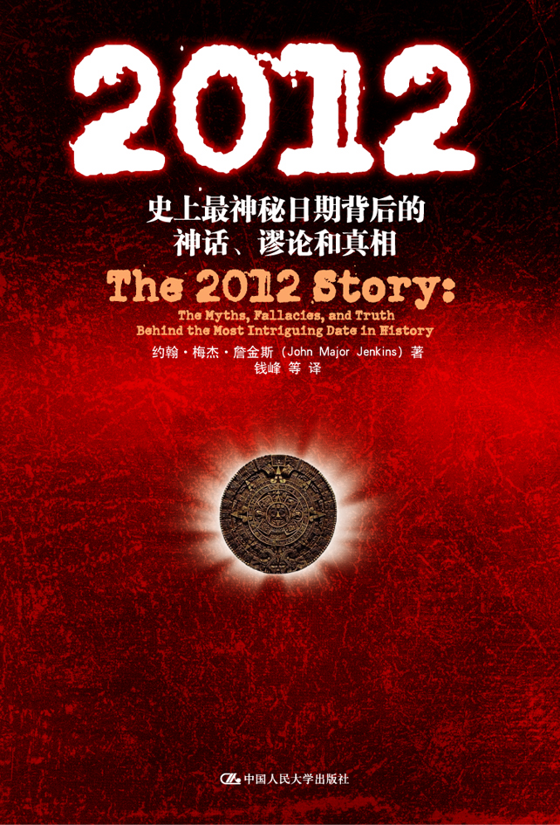
书名：2012：史上最神秘日期背后的神话、谬论和真相
书号：978-7-300-11725-6
著译者：[美] 约翰·梅杰·詹金斯（John Major Jenkins）著
责任编辑： 杜俊红 唐奇
开本：16 开 页数：220页 纸张：轻型纸
出版时间：2010.04
定价：32
出版社：中国人民大学出版社

◎ 本书卖点
- 2012理论最权威的作者最新力作
- 玛雅文明的复兴之旅，全面展示玛雅文明的精神教诲、文化和科学根源
- 揭开2012的神秘面纱，告诉你这个神秘日期背后的真相

◎ 读者定位
普通大众，所有即将面临2012重要历史时刻的读者。

◎ 作者简介
约翰·梅杰·詹金斯（John Major Jenkins）
是2012理论的先行者，此前已就这一话题写了9本书。他的努力使得2012问题进入了精神文化的范畴，他也是第一个指出2012年与地球、太阳、银河中心成一直线时间巧合的人。詹金斯在迈阿密的玛雅研究院（Institute of Maya Studies）、墨西哥的玛雅历协会（Maya Calendar Congress）、加州的伊沙兰学院（Esalen Institute）、科罗拉多的纳罗帕大学（Naropa University）及全世界许多地方讲过课，他的研究工作也在美国电视广播中被广泛讨论。

◎ 内容简介
“地球并非人类所有，人类却属于地球所有。”——玛雅预言
2012是科学还是迷信？是世界末日还是新纪元的开始？频发的自然灾害是不是地球在灭亡之前向人类发出的警告？玛雅人如何计算出大周期的终结？卓金历如何被现代人发现并重建？围绕这个日期有多少神秘的谜团？存在哪些分歧争议？专家学者对此又做何解释？
越来越多的人开始相信我们的地球将在2012年经历一场大变，但是很少人知道完整的历史以及这个日子的重大意义。
本书的作者约翰·梅杰·詹金斯是2012理论的最具权威的专家之一，他对我们时代这一最发人深思的现象提出了完整可靠的见解。凭借他的开拓性的研究，包括参与玛雅2012宇宙学的现代重建，以及20多年来对玛雅文化的广泛研究，詹金斯写成了这本理解2012理论的重要指南。
该书对2012现象的历史、理论、文化和使现代人关注这一不同寻常的想法的学者做了基本的概述，对这些问题做出了富于启发性的回答，让我们从各执一词的2012纷争中拨云见日，理会玛雅文化有关这一时刻的真正智慧。

译者序

2010年伊始，海地和智利就发生了大地震，吸引了全球人民的热切关注，2012这个话题因此也被一再讨论。随着2012年不断临近，越来越多的书籍和影视宣传末日思想。早在1999年，世界末日说就传得沸沸扬扬，煞有介事。最终还是不攻自破，就如深夜的呓语，在新世纪的清晨醒过来的人们一转身就将它抛到九霄云外。此次有关2012世界末日说以玛雅历法为基础，在一些媒体的推波助澜之下，得到了空前的关注与争论。
2012年12月21日那天，世界真的会如影片《2012》所展现的那样，出现骇人的场景，遭遇灭顶之灾吗？2012末日确有其事还是世人对玛雅历法的误解？2012与玛雅历法究竟有怎样的关联？早期玛雅人如何创造他们的独特的历法体系？这种历法是如何运作的？现代世界如何发现并重构这一历法？关于2012话题有哪些争论，学者们是如何回应的？我们如何才能舍弃糟粕，从玛雅教义获得有关2012的真知灼见呢？
所有这些问题，你都将在本书中找到答案。作者约翰•梅杰•詹金斯从1985年就开始研究玛雅文明，对于玛雅历法和玛雅宇宙观有着深刻独到的见解。本书是作者25年来孜孜不倦研究玛雅文明、玛雅宇宙观以及2012问题的总结。通过开拓性的研究，詹金斯做出了理解2012这个时刻的关键性指导，回顾了2012这一非凡理念如何融入古玛雅的历史、文明、价值观和个性。
2012与玛雅历密不可分，中美洲长计历将在2012年12月21日结束，这是玛雅人创造的5125年一个轮回的日历体系。与此同时，地球、太阳和星系中心将成一直线，这种现象每隔26000年才会出现一次，在天文学上极为罕见。越来越多的人认为我们的世界将在2012年经历重大变革，但是人们并不清楚这个日子的来龙去脉和它的重要意义。詹金斯作为最权威的2012学者之一，向人们详细地阐述了这一发人深省的天文现象。他寻根溯源，深入研究在玛雅古城伊萨巴发现的玛雅历，发现了令人震惊的答案。玛雅人从来都没有说过2012年是世界末日，2012世界末日说是西方一些虚无幻想者和无知作家的无稽之谈。根据詹金斯深入浅出的分析，玛雅人已经协调了一些行星和恒心循环，精确地得出了地球和太阳体系的周期循环。詹金斯认为，对于玛雅人来说，2012并不是一个终点，而是人类史上一个转折点，代表了从一个大时代进入另一个大时代。依照玛雅历法，地球由始到终分为五个太阳纪，2012年12月21日即是从第四个太阳纪进入第五个太阳纪的日子，是本次人类文明终结之日。此后，人类将进入一个全新的文明。但这个终结并非另一个世界末日，而是暗示全人类在精神和意识方面的觉醒和飞跃。
《2012》带我们踏上古玛雅历史和文明的长途，让我们知晓了古玛雅人先进的数学和天文学、含义丰富的神话、不同宗教信仰和文明之间的冲突；带我们一起发现玛雅遗产，包括：精准的玛雅历，2012星系准线（玛雅人预测的天文现象）以及它将如何影响人类，创世神话在人类意识进化的隐秘蓝图中扮演的角色，玛雅人神秘的精神实践和仪式，以及众多石刻铭文中蕴涵的精神教义；带我们一起回顾现代世界重构失落的玛雅文明之历程，认识形形色色个性鲜明、坚毅果敢的开拓者和探险家，了解学者们孜孜不倦取得的突破性进展以及世俗的偏见对玛雅研究的阻挠。
詹金斯多年深入细致的研究和无可指摘的学识为基础，融合敏锐缜密的阐述和对时下一些2012观念客观、犀利的评论，把玛雅历展现为世界宇宙观和精神哲学，驱散了人们对于2012这个日子的误解和耸人听闻的推测，有力地巩固了天体的模式和循环运动。他的“星系准线理论”得到了最近研究发现的支持，该理论把2012和精神觉醒以及人类内心转变结合起来，该准线可以看做世间万物的伟大母亲的产道，代表着一个新时代的到来，在这个新时代，人类精神和时空以及物质宇宙的关系将进入一个新的阶段。
以这种介绍玛雅文明的方式取代荒谬的末日说，不但有说服力而且发人深省。正如詹金斯所说：“2012教义远远不止事实和数据——它是结合存在于自我和世界根源的整体意识的灵知。”这种解读方式和其他言论最大的不同就在于它是积极向上、令人振奋的。试想，如果相信两年后世界末日会来临，那么人类可能会尽情享乐，醉生梦死，世界将会陷入一片混乱，即使末日没有来临，人类的生存状态离末日也不远了。詹金斯的解读让我们对未来充满期待，期待生活变得更为美好、更为喜悦。而现在可以立即对人类做出的贡献之一，就是放下任何对未来的恐惧，专注于人类未来正面的愿景。因为即使在种种挑战之中，也会拥有充满许多快乐的好时光，在其中定能获得一种新的体验，一种充满关爱、和谐，信心和勇气倍增的体验。
本书虽充满历史事实，读来却如一部小说，饶有趣味。书中不乏奇闻异事、图表照片，信息量大却条理清晰，说服力强。如果你正被世界末日所烦扰，本书会耐心地向你解释末日不会来到，让你更好地理解2012，告诉你等待人类的将是一次内心意识的发展，是一场精神复兴，而这要花上几十上百年的时间，绝非朝夕之事。读一下这本书吧，你定会有所收获!

◎ 简要目录
目录
第一章 重构失落的世界
第二章 长计历的悠长历史
第三章 诱人的符咒
第四章 突破还是倒退
第五章 大爆炸
第六章 质疑的学者
第七章 天体重叠理论:更新
译者后记

◎ 建议上架
店面一级/神话/未来学

